Министерство образования и науки Хабаровского края

Краевое государственное бюджетное

профессиональное образовательное учреждение

«Хабаровский торгово-экономический техникум»

**Рабочая программа**

**дополнительного образования**

**(внеурочная занятость обучающихся)**

**«Основы здорового питания»**

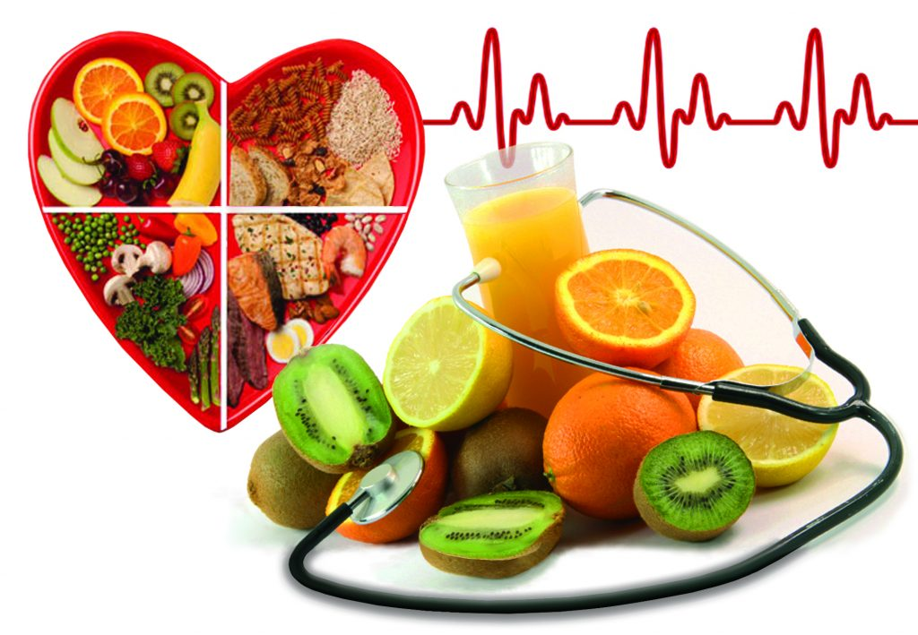

**Хабаровск**

**2018**

Рабочая программа дополнительного образования (внеурочная занятость обучающихся ) рассмотрена и одобрена на заседании предметно-цикловой комиссии товароведных дисциплин

Председатель ПЦК _________

Зам. директора по ВР ________

Разработчик _________ Осипова Г.Е.

Рецензенты _________

**Содержание**

|  |  |
| --- | --- |
|  | **стр** |
| **1.Паспорт рабочей программы** | **3** |
| **2.Структура и содержание рабочей программы** | **7** |
| **3.Информационное обеспечение** | **10** |
|  |  |

1. **Паспорт рабочей программы дополнительного образования (внеурочная занятость обучающихся)**

**Основы здорового питания.**

### 1.1.Цели и задачи работы кружка, требования к результатам освоения

Программа кружка направлена на удовлетворение познавательных интересов и применения практических знаний по физиологии питания обучающихся 2 курса. Здоровое питание является важнейшим элементом здоровьесбережения. Здоровье детей и подростков в любом обществе, в любых экономических и политических условиях является актуальной проблемой и предметом первоочередной важности, так как этот фактор в значительной степени определяет будущее страны, генофонд нации, являясь при этом, наряду с другими демографическими показателями, чутким барометром развития страны.

Бесспорно, здоровье закладывается в детстве и формируется в юности. Соблюдение режима питания, витаминная обеспеченность, рациональное питание помогут студентам избежать переутомления, повысить работоспособность и улучшить успеваемость.

Поэтому показателями здорового образа жизни студента являются:

• правильно организованное питание: соблюдение научно обоснованного рациона, калорийности пищи и режима питания.

Влияние питания на организм, в особенности на растущий, многогранно: оно не только обеспечивает гармоническое развитие и укрепляет общее состояние здоровья, но может повышать работоспособность и улучшать успеваемость студентов.

Россия имеет низкую культуру знаний в отношении питания. Они основаны на традиционных подходах без учета произошедших изменений состава потребляемых продуктов, не согласуются, а часто противоречат знаниям физиологии человека. Поэтому актуальность данной программы вызвана значимостью рассматриваемых представлений и проблем, которые ставит перед нами сама жизнь, а так же выбранная специальность обучающихся.

Программа кружка определенно повысит интерес к изучению физиологии питания, расширит кругозор студентов, мотивирует их к ведению здорового образа жизни и рациональному питанию. Содержание учебного материала программы обладает новизной для студентов. Обучающиеся познакомятся с ролью питания в предупреждении болезней и вопросами диетического питания, альтернативными представлениями о питании человека, мифами и предрассудками в питании, вегетарианством, «модными диетами» и др. Использование дополнительной научной информации межпредметного характера о составе пищи и её химическом анализе является очень важным для технологов общественного питания и развивает их аналитические способности в процессе выполнения практических заданий

**Цель кружка**: Ознакомить студентов с принципами рационального питания, способствовать формированию навыков правильного и здорового питания.

ЗАДАЧИ КРУЖКА:

* научить студентов использовать питание, в соответствии с возрастными физиологическими потребностями, принципам рационального и сбалансированного питания;
* познакомить студентов с вопросами качества и безопасности пищевых продуктов, используемых в питании;
* ознакомить с предупреждением и профилактикой инфекционных и неинфекционных заболеваний, связанных с фактором питания;
* пропаганда принципов здорового и полноценного питания;
* организация образовательно-разъяснительной работы по вопросам здорового питания;
* развить познавательный интерес к физиологии питания;
* способствовать решению задач экологического воспитания и ведению здорового образа жизни;
* формировать у обучающихся умения применять приобретенные ими знания в повседневной жизни;
* развить навыки экспериментальной деятельности;
* развить навыки поиска информации в интернете.

**ФОРМЫ И МЕТОДЫ ОРГАНИЗАЦИИ ЗАНЯТИЙ КРУЖКА**

**I.** **Теоретический блок**

* лекция с элементами беседы**;**
* семинар с элементами дискуссии;
* анкетирование;
* презентация работы

**II.** **Практический блок**

* практические работы;
* самостоятельные работы;

**Формы деятельности учащихся:**

* индивидуальные (выступления, выполнение творческих работ);
* групповые (выполнение практических и экспериментальных работ).

**Средства обучения:**

* наглядные;
* технические;
* информационные.

**1.Количество часов на освоение программы кружка:**

Программа рассчитана на 36 часов. Продолжительность курса – 2 семестра. Учебный материал разделен на 2 блока:

* теоретический блок (18 часов)
* практический блок (18 часов)

**Оборудование:**

* раздаточный материал:

таблицы химического состава пищевых продуктов,

карточки - задания для групповой и индивидуальной работы,

игровые карточки;

* химические реактивы;
* оборудование химического кабинета;
* мультимедийная система;
* наборы пищевых продуктов.

**2.Тематический план и содержание программы дополнительного образования**

**1. Введение. Значение питания в жизни человека (2 часа).**

**Теоретический блок**. Питание как элемент существования живого. История и эволюция питания человека. Неправильное питание как, фактор разрушения здоровья (видео). Пища, или пищевые продукты. Пищевые вещества, или нутриенты. Понятие о макро и микронутриентах.

**Практический блок**. Приготовление и дегустация травяных чаёв.

**2.** **Основные принципы рационального питания (2 часа)**

**Теоретический блок**. Понятия об энергетической ценности пищи. Рациональное сбалансированное питание. Нормы и принципы.

∙ Баланс энергетической ценности пищи и энергозатрат организма. ∙ Сбалансированность основных пищевых веществ: белков, жиров, углеводов, витаминов, минералов в пищевом рационе.

∙ Режим питания.

∙ Оптимальные условия для усвоения пищи

**Практический блок**. Практическая работа с таблицами «Физиологические нормы питания для различных групп населения». Игра «Составление меню по приёмам пищи из предложенных блюд для четырёхразового питания в соответствии с режимом питания». Дегустация «Каша-пища наша».

**3.** **Основные пищевые вещества (4 часа)**

**Теоретический блок**. Белки, жиры, углеводы, витамины, минералы, их биологическая роль (презентация).

**Практический блок**. Экспериментальное открытие глюкозы, фруктозы, крахмала, белка, ПНЖК в пищевых продуктах.

**4. Питание студентов (2 часа)**

Питание студентов в зависимости от пола и возраста (презентация).

**Практический блок.**Практическая работа с таблицами «Физиологические нормы питания для различных групп населения». Приготовление и дегустация салатов.

**Самостоятельная работа.** Анкетирование родителей.

**5. Энергетическая ценность пищевых продуктов (2 часа)**

**Теоретический блок**. Методика расчёта калорийности блюд.

**Практический блок**.

Расчёт калорийности блюд в соответствии с нормативами и индивидуальными заданиями.

**6. Питание и предупреждение заболеваний. Понятие о диетическом питании (4часа)**

**Теоретический блок**. Питание при заболеваниях желудочно-кишечного тракта (диеты №1, №2). Питание при заболеваниях печени (диета №5). Питание при заболеваниях почек (диета №7). Питание при заболеваниях сердца и сосудов (диета №10).

**Практический блок.**

Составление меню диетического питания в соответствии с полученным заданием. Дегустация диетических блюд. Анкетирование.

**Самостоятельная работа.** Анкетирование студентов и его анализ.

**7.** **Регуляция массы тела. (2 часа)**

**Теоретический блок**.Проблема ожирения. Расчёт нормативной массы тела. Диета №8.

**Практический блок.** Приготовление и дегустация низкокалорийных овощных салатов.

**8. Альтернативные представления о питании человека (4 часа)**

**Теоретический блок**. Раздельное питание. Вегетарианское питание. Йоги о питании. Религиозные посты. Голодание.

**Практический блок.** Приготовление и дегустация блюд вегетарианской кухни.

**9.** **«Модные» диеты (2 часа)**

**Теоретический блок**. Забота о внешнем виде и фигуре. Диеты «звёзд».

**Практический блок.**Приготовление и дегустация «Салата Мадонны».

**10. Правила самостоятельного выбора здорового питания (2 часа)**

**Теоретический блок**. Общие рекомендации по выбору здорового питания.

**Практический блок.** Практическая работа с таблицей «Правильное питание-выбирайте сами».

**11. Пищевые добавки (2 часа)**

**Теоретический блок**. Классификация пищевых добавок. Безопасность применения пищевых добавок. Влияние на организм человека.

**Практический блок.**Практическая работа с информационными материалами и анализ содержания пищевых добавок в различных продуктах.

**12. Загрязнители пищевых продуктов (2 часа)**

**Теоретический блок**. Загрязнители химического происхождения: тяжёлые металлы, радионуклиды, нитриты, нитраты, ПАУ.ПХД, диоксины, стимуляторы роста сельскохозяйственных животных.

**Практический блок.**Определение содержания тяжёлых металлов в пищевых продуктах.

**13. Санитарное обеспечение безопасности пищи (2 часа)**

**Теоретический блок**. Понятие о пищевых инфекциях и пищевых отравлениях, их профилактика.

**Практический блок.** Составление схемы классификации пищевых отравлений.

**14.Санитарные требования к процессу приготовления пищи как, обеспечение её безопасности (2 часов)**

.

**Практический блок.** Работа с САНиПИН. Мастер-класс по первичной обработке сырья.

**15. Итоговое занятие. Подведение итогов работы кружка, анкетирование, награждение активных членов кружка (2 часа)**

**Литература:**

1. Андреев Ю.А. Новые Три кита здоровья. - М.: Феникс. 2009. - 350 с.

2. Воробьев Р.И. Питание и здоровье. - М.: Медицина. 2010. - 156 с.

3. Горохов В.А., Горохова С.Н. Лечебно-сбалансированное питание - путь к здоровью и долголетию. - СПб.: Питер. 2011. - 278 с.

4. Дрожжина Н.А. Особенности формирования пищевого поведения в студенческой среде /Дрожжина Н.А., Максименко Л.В. // Вопр. диетол. - 2012. - Т.2, № 2. - С.27.

5. Диетология: руководство/ Под ред.А.Ю. Барановского. - СПб.: Питер, 2008. - 960 с.

6. Дубровский В.И. Валеология. Здоровый образ жизни: Учеб. пособие. - М.: ФЛИНТА; 2009. - 559 с.

7. Здоровое питание.В.Н. Шилов, В.П. Мицьо. - М.: Парус, 2011. - 224 с.

8. Королев А.А. Гигиена питания: Учебник для студентов высших учебных заведений Изд.2-е, перераб., доп. - М.: Издательский центр "Академия", 2007. - 528 с.

9. Основы здорового питания: пособие по общей нутрициологии. А.В. Скальный. - Оренбург: ГОУ ОГУ, 2011. - 258 с.

10. Питание как фактор формирования здоровья студентов /Г.П. Пешкова, В.С. Бердина, С.И. Ворошилин и др. // Матер. XIV Всерос. конгр. диетологов и нутрициологов с междунар. участием. - 2010. - С.66.

11. Позняковский В.М. Гигиенические основы питания, безопасность и экспертиза пищевых продуктов. - Новосибирск: Сибирское университетское издательство, 2012. - 350 с.

12. Рольф Унзорг. Энциклопедия здоровья. Здоровое питание. - М.: "Кристина и Ко", 2012. - 234 с.

13. Ренате Цельтнер. Раздельное питание. Справочник здоровья. - Сигма-пресс: Феникс, 2009. - 96 с.

14. Сорока Н.Ф. Питание и здоровье. - Минск, 2010. - 242 с.

15. Столмакова А.И., МартынюкИ.О. Популярно о питании. - М.: Здоровья Год. 2010. - 272 с.

16. Справочник по диетологии. // Под ред. Пикроиского А.А. и Самсонова М.А. - М.: Медицина, 2011. - 627 с.

17. Сушанский А.Г., Лифляндский В.Г. Энциклопедия здорового питания.Т. I, II. СПб.: "Издательский Дом "Нева”", 2009. - 375 с.

18. Физиология питания. Учебник / Под ред. Т.М. Дроздова, П.Е. Влощинского, В.М. Поздняковского. - Новосибирск: Сибирское университетское издательство, 2012. - 352 с.

19. Шевченко В.П. Питание и долголетие. - М.: Университетская книга, Логос, 2012. - 320 с.

20. Эддар А. Трактат о питании. - М.: Просвещение, 2009. - 157 с.

21.Матюхина З.П. Основы физиологии питания, гигиены и санитарии. - М.: ПрофОбрИздат, 20101. - 182 с.

22. Мартынчик А.Н., Королёв А.А., Трофименко Л.С. Физиология питания, санитария и гигиена. - М.: Мастерство, 2000. - 192 с.

23.Северюхина Т.В. Исследование пищевых продуктов. //Химия в школе.-5,2000.

**Интернет ресурсы:**

www.basil-arugula.ru

www.pitaniez.ru

[www.FoodandHealth.ru](http://www.FoodandHealth.ru)

www.zdorovoe.menu